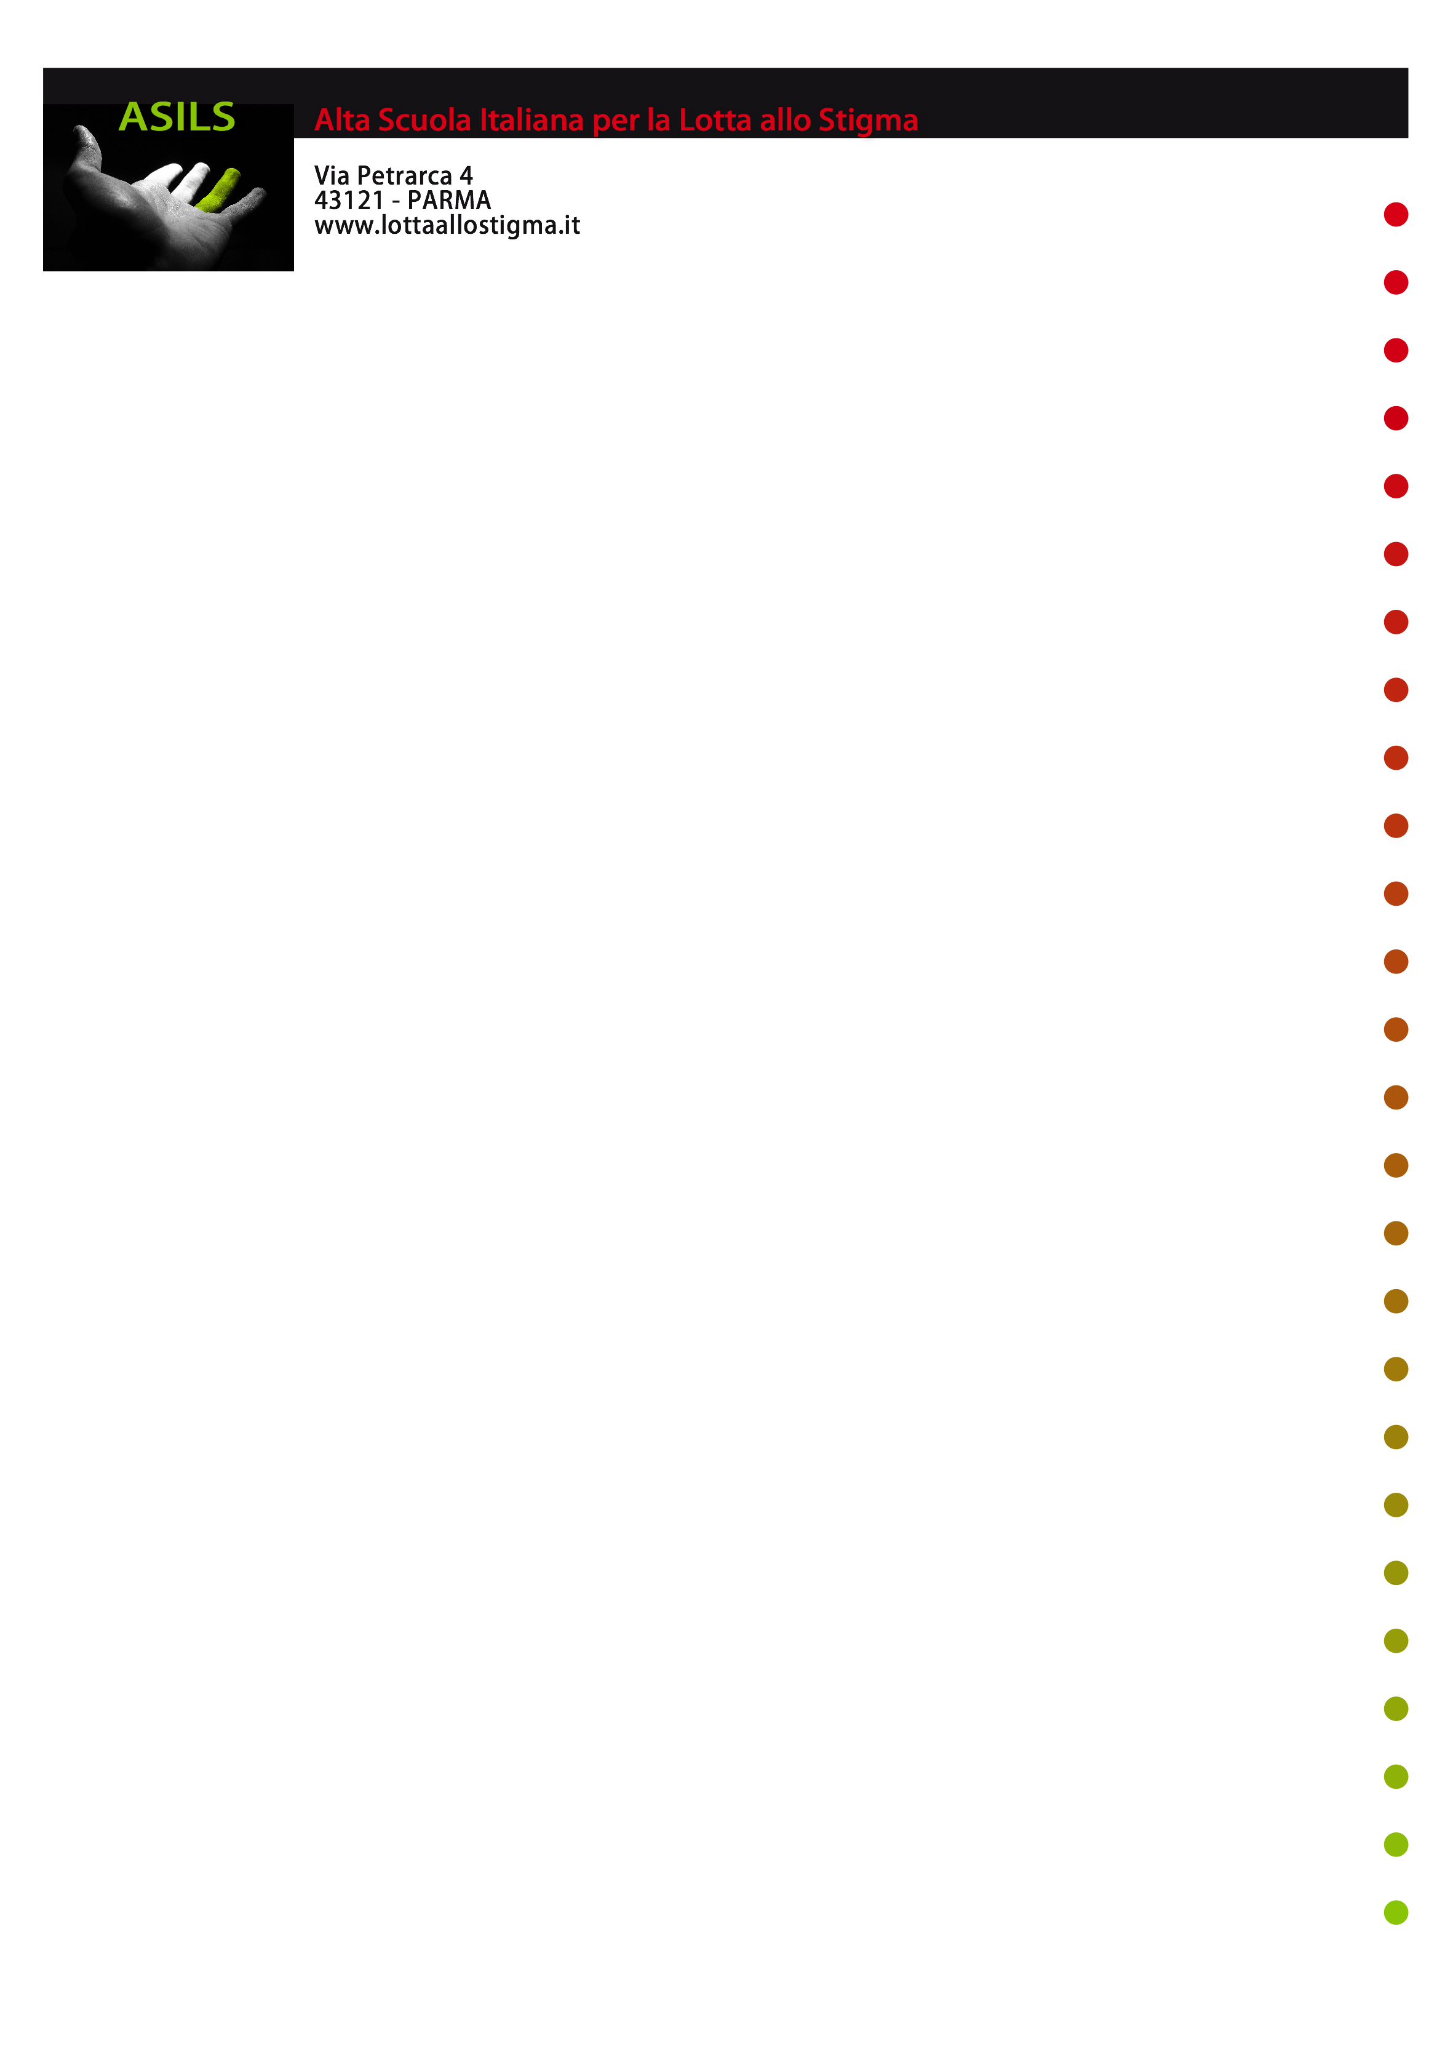
SCHEDA D’ISCRIZIONE
Seminario per la Lotta allo Stigma
FERRARA 14-15 OTTOBRE 2016
Aula Magna Dipartimento di Giurisprudenza
Corso Ercole I d’Este, 37

Nome:______________________________________ Cognome:____________________________________________

Luogo e data di nascita:
______________________________________________________________________________________________________
Residenza:
Via ______________________________________________________________________________, n° __________
Città____________________________, Prov.____________, CAP________________

Contatti:
Tel. ____________________________________, e-mail ____________________________________________________

Professione:
_________________________________________________________________

Autorizzazione all’uso dei dati personali per scopi utili al mantenimento dei contatti con ASILS:
 SI  NO
firma
Data ____________________ _______________________________________

Da compilare e restituire per e-mail a antonino.minervino@gmail.com
oppure a segreteria@scuolapsicoterpiaconversazionale.it

